西华大学

《软件工程》课程阶段报告

总体设计说明书

题目：教材信息管理系统
组长： 李子涵（1401）
成员1：崔晓焜(1095)
成员2：宋雨芯(1013)
成员3：肖 宇(6522)
完成日期：2021-10-17

计算机与软件工程学院

概要设计说明书

1．引言 3
1.1编写目的 3
1.2项目背景 3
1.3定义 3
1.4参考资料 3
2．总体设计 4
2.1需求规定 4
2.1.1系统输入项目 4
2.1.2系统输出项目 4
2.1.3系统处理功能 4
2.2运行环境 5
2.2.1 硬件系统 5
2.2.2 软件系统 5
2.3 基本设计概念和操作流程 5
2.3.1 基本设计概念 5
2.3.2 操作流程 6
2.4 系统软件结构 7
2.5功能需求与程序的关系 9
3．接口设计 10
3.1用户接口 10
3.2外部接口 10
3.2.1与微机服务器接口 10
3.2.2 与客户机的接口 11
4．运行设计 11
4.1运行模块的组合 11
4.2运行控制 11
4.3运行时间 11
5．数据结构设计 12
5.1数据库表名列表 12
5.2数据库逻辑设计 12

1．引言

1.1编写目的
《××大学教材信息管理系统》概要设计的任务是根据需求分析说明书所确定的用户对系统的功能要求、性能要求、用户操作要求和将来扩展要求，制定系统实现的总体规划。即：
1、系统设计：以模块结构图为依据确定系统实现的基本框架。
2、数据库逻辑设计。
3、软件结构设计：确定组成软件系统的程序模块和以程序模块为单位、用层次结构表示的软件结构，以及各模块的功能描述和接口描述。
编写此概要设计说明书的目的：将《××大学教材信息管理系统》的系统设计、数据库逻辑设计和软件结构设计用规范化的格式和规范化的语言进行描述，作为软件开发人员进行软件开发、软件测试和维护的依据。本文档亦用于明确软件系统结构、安排项目规划与进度、制定详细测试计划、组织软件开发与测试，同时供项目经理、设计人员、开发人员参考。

1.2项目背景
- 软件系统的名称：××大学教材信息管理系统
- 本项目的任务提出者：××大学
- 本项目的任务开发者：××大学××学院××××××××专业学生
- 本项目的用户：××大学教材科的管理人员、各学院教师以及学生

1.3定义
模块结构图：用于描述系统模块结构的图形工具。
模块：模块是可以组合，分解和更换的单元，是组成系统，易于处理的基本单位。
调用：在模块结构图中，用连接两个模块的箭头表示调用。
Mssql：微软公司生产的SQL SERVER数据库管理系统。
Mysql：一个免费的功能较强的数据库管理系统。

1.4参考资料
- 中华人民共和国国家标准《计算机软件开发规范》GB8566—88
- 中华人民共和国国家标准《计算机软件开发文件编制指南》GB8567—88
- 中华人民共和国国家标准《计算机软件需求说明编制指南》GB8585—88
- 《××党校研究生班学籍管理系统》概要设计说明书；
- 《××大学教材信息管理系统》需求分析说明书；

2．总体设计

2.1需求规定

2.1.1系统输入项目
系统输入项目：系统外部为系统提供的输入数据的数据载体。
《××大学教材信息管理系统》的输入项目有：
- 学生、任课教师数据信息
- 教材信息数据
①学生选课数据
②教师授课数据
③选定教材信息数据
- 教材库存数据信息
- 各班级教材不足、教材多余数据信息
- 学籍、职务变动数据

2.1.2系统输出项目
《××大学教材信息管理系统》的输出项目有：
1、学生、教师个人信息表
《××大学××××级学生个人信息表》
《××大学××××级教师个人信息表》
- 教师任课表
《××大学××××级教师××××年×半学期任课信息表》
- 教材订购清单
《××大学××××级学生教材订购清单》
4、各班领取教材清单
《××大学××××级××学院××班级学生教材领取清单》
《××大学××××级××学院××班级学生教材补充清单》
5、教师领取教材清单
《××大学××学院教师教材清单》

2.1.3系统处理功能
1、数据录入与修改
学生、任课教师数据信息录入
学生选课数据录入
教师授课数据录入
选定教材信息数据录入
教材库存数据信息录入
各班级教材不足、教材多余数据信息录入
学籍、职务修改数据录入

2、报表生成
从数据库中获取数据生成 2.1.2 节所需的各种表格

3、信息查询
⑴教材科的管理人员查询：
教材需求班级查询
教材缺少班级查询
教材库存量查询
⑵教师查询：
教师任课信息查询
⑶班长查询：
各班教材发放清单查询

2.2运行环境

2.2.1 硬件系统
服务器端：PⅢ600/内存 1G*2/硬盘 160G*2以上的专用微机服务器
客户端：PⅢ600/内存 4G/硬盘 500G 以上的台式计算机。

2.2.2 软件系统
操作系统：Windows 10
数据库：MySQL 8.0
开发工具包：Java 8
服务器：IIS 10.0

2.3 基本设计概念和操作流程

2.3.1 基本设计概念
设计基础：××学校与各老师、学生账号通过校内部网连通，带宽为 100 兆。因此，校内部网性能能够满足老师、学生通过内部网访问教材发放系统发布信息的实时响应要求。
××学校教材发放事务特点决定了本系统的基本设计思想。教材发放事务管理采用集中管理、分散组织的形式；用户拥有各自的个人信息，且各用户需要得到的信息不同；同类用户又有不同的操作数据集合。为了满足不同用户对系统的功能需求、以及对系统数据的安全性、数据一致性要求，本系统的设计思想是：
1、建立教材发放管理数据库集中管理教材及教材发放信息数据。
2、以用户功能视图作为系统设计的依据。即将整个系统按用户功能视图划分成与用户大类相对应的功能群，由此形成整个系统的主体逻辑结构。
根据系统的需求分析，本系统确定的功能群有：
①系统管理：用户管理、信息发放、信息维护、模块权限分配管理。
②教材数据管理：教材数据录入、教材数据修改、教材数目统计。
③用户管理：分为三类用户：管理员、老师、学生。三类用户拥有由多至少不同权限，通过不同权限，实现分散组织及统一管理的有机结合。
④教材发放进度查询：查询个人或各班应发教材发放进度。班长和老师只能查询自己管理成员的数据。
⑤教材名单查询：班长和老师查询并核对各自收到的教材发放名单。
对每类数据管理功能群，从保证数据的安全性和有效性考虑，将分为数据录入用户和数据查询用户。录入用户主要负责数据的录入和修改。
3、系统安全性设计：
① 身份验证（登录）
② 数据限制：访问数据库用户的分部属性决定的访问数据的范围。
③ 功能限制：通过用户功能视图限制用户对数据的操作。
4、用户角色设定和用户权限分配：根据用户功能视图的划分确定用户角色的划分。在该系统中，用户分为：管理员、老师、班长。管理员负责管理系统信息（包含教材信息及老师、班长信息），接收老师和班长的错误信息反馈，并对教材相关信息进行修改。班长和老师负责查询及核对各班或各自的教材发放情况，将错误信息反馈至管理员。每个用户拥有不同的系统操作权限。由于班长和老师可能会变动，管理员可以对用户进行修改，实现系统的动态管理，适应学校教材发放事务。

2.3.2 操作流程
系统的基本操作流程是：
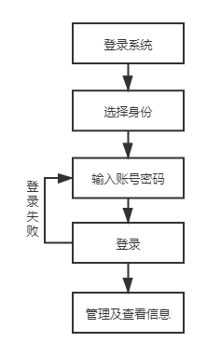

2.4 系统软件结构
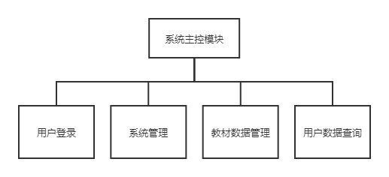

图 1 系统主控结构图
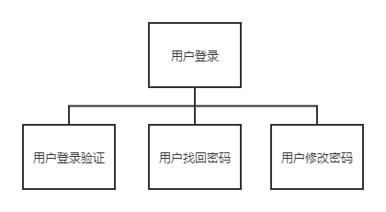
图 2 用户登录软件结构图
用户修改密码：指用户可以随时修改密码，以防止他人盗用自己的身份操作系统，破坏数据库数据。
用户找回密码：当用户忘记了密码时，使用该功能通过关联账号和密保问题获得自己的密码。
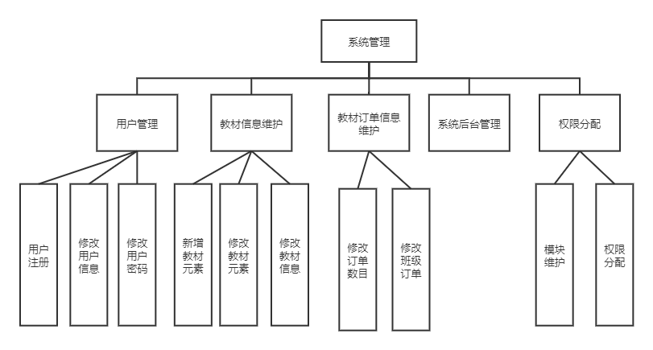
图 3 系统管理软件结构图
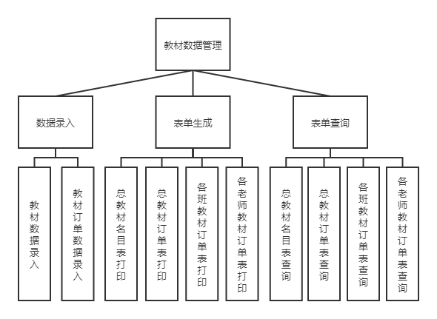
图 4 教材数据管理软件结构图
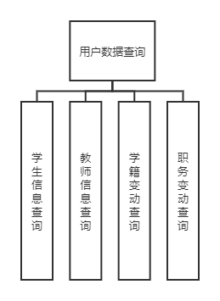
图 5 用户数据查询软件结构图

2.5功能需求与程序的关系

序号 | 功能需求 | 程序模块 | 备注
一、登录
1 | 教师、学生登录及验证 | 用户登录 | 输入账号密码并登录
2 | 教师、学生修改密码 | 修改密码 | 用户修改密码
3 | 教师、学生找回密码 | 找回密码 | 用户找回密码
二、系统管理
4 | 注册 | 用户注册
5 | 修改用户信息 | 修改用户信息
6 | 权限分配 | 权限分配 | 为用户分配权限
7 | 模块维护 | 模块维护
三、数据录入与修改
8 | 库存信息 | 更新库存信息 | 对教材库存进行增删查改
9 | 选课信息 | 更新选课信息 | 对学生选课信息增删查改
10 | 任课信息 | 更新任课信息 | 对教师任课信息增删查改
11 | 职务变动 | 更新职务变动 | 更新教师、学生职务变动信息
12 | 学籍信息 | 更新学籍信息 | 更新学生入学、结业信息
四、报表生成与打印
13 | 教材需求清单审批 | 教材需求清单打印
14 | 按年级专业统计 | 年级专业人数统计表 | 年级专业人数统计表打印
15 | 学籍变动通知 | 学籍变动通知单打印
16 | 职务变动通知 | 职务变动通知单打印
17 | 班级教材清单打印 | 班级教材清单打印
五、主要查询
18 | 学生信息查询 | 学生信息查询
19 | 教师信息查询 | 教师信息查询
20 | 常规统计分析 | 常规统计分析
21 | 学生教材清单查询 | 学生教材清单查询
22 | 教师教材清单查询 | 教师教材清单查询
23 | 学籍变动查询 | 学籍变动查询
25 | 职务变动查询 | 职务变动查询
26 | 班级教材清单查询 | 班级教材清单查询

3．接口设计

3.1用户接口
用户通过以Internet方式登录该系统。用户成功登录该系统后，以桌面应用程序方式使用该系统与用户权限相关的功能。

3.2外部接口
本系统所设计的硬件有：微机服务器和客户台式计算机。
所涉及的系统软件有：
操作系统：Windows Werver2019系列
数据库：MySQL 8/0
服务器：IIS 10.0

3.2.1与微机服务器接口
××大学教材信息管理系统
IIS10.0 | MySQL 8.0
Windows Werver2019
微机服务器

3.2.2 与客户机的接口
Java 8
Windows 10
客户机

4．运行设计

4.1运行模块的组合
本系统的用户功能视图实际描述了系统运行所引起的运行模块的组合。

4.2运行控制
本系统以桌面应用程序的操作方式运行。系统按用户功能视图的功能要求设计用户操作界面。用户操作界面按树形层次菜单结构设计。
操作步骤：
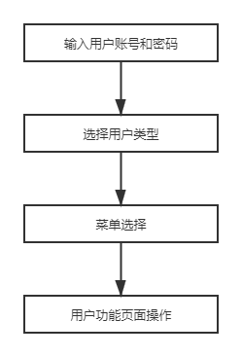

4.3运行时间
大量用户同时进行数据的提交会使得响应时间延长，但根据对MySQL数据库的性能测试报告，本系统300用户在10分钟内提交数据不会造成每客户机30秒以上的延迟。

5．数据结构设计

5.1数据库表名列表
数据库表名列表
编号 | 表名 | 中文名称 | 功能描述
SS1-1 | Client | 注册信息表 | 包含了软件的全部用户注册信息。
SS2-1 | Class | 班级信息表 | 包含了所有班级信息及学生名单等
SS2-2 | Course | 课程名单表 | 包含了学期全部课程的信息
SS2-3 | Demand | 教材需求表 | 包含了各类教材的需求
SS3-1 | Inventory | 库存信息表 | 包含了教材仓库的书籍名称、数量等
SS3-2 | Order | 订购信息表 | 包含了教材订购的信息

5.2数据库逻辑设计
注册信息表
序号 | 字段名称 | 字段代码 | 字段类型 | 数据约束
1 | 学(工)号 | Number | Int | 主键
2 | 姓名 | Name | Varchar（8） | Not null
3 | 性别 | Gender | Varchar（6） | Not null,男/女
4 | 权限 | Permissions | Varchar（6） | Not null
5 | 电话 | Tel | Int | Not null
6 | 邮箱 | Mail | Varchar（50） | Not null

班级信息表
序号 | 字段名称 | 字段代码 | 字段类型 | 数据约束
1 | 学院 | College | Varchar（50） | Not null
2 | 专业 | Major | Varchar（50） | Not null
3 | 年级 | Grade | Int | Not null
4 | 名单 | List | Xml | Not null

课程名单表
序号 | 字段名称 | 字段代码 | 字段类型 | 数据约束
1 | 课程编号 | Number | Int | 主键
2 | 任课教师工号 | TeacherId | Int | Not null
3 | 任课教师姓名 | TeacherName | Varchar（8） | Not null
4 | 课程名称 | Name | Varchar（50） | Not null
5 | 学时 | Hours | Int | Not null
6 | 学分 | Credits | float | Not null

教材需求表
序号 | 字段名称 | 字段代码 | 字段类型 | 数据约束
1 | 书刊号 | ISBN | Varchar（50） | 主键
2 | 书名 | Title | Varchar（50） | Not null
3 | 作者 | Author | Varchar（8） | Not null
4 | 类别标号 | CategoryId | Int | Not null
5 | 出版社编号 | PublisherId | Int | Not null
6 | 出版时间 | PublishDate | Datetime | Not null
7 | 版次 | Edition | Int | Not null
8 | 数量 | Count | Int | Not null
9 | 教务处意见 | Approve | Bit | Not null

库存信息表
序号 | 字段名称 | 字段代码 | 字段类型 | 数据约束
1 | 检索号 | Id | Int | 主键
2 | 书刊号 | ISBN | Varchar（50） | Not null
3 | 书名 | Title | Varchar（50） | Not null
4 | 作者 | Author | Varchar（8） | Not null
5 | 类别标号 | CategoryId | Int | Not null
6 | 出版社编号 | PublisherId | Int | Not null
7 | 出版时间 | PublishDate | Datetime | Not null
8 | 版次 | Edition | Int | Not null
9 | 数量 | Count | Int | Not null

订购信息表
序号 | 字段名称 | 字段代码 | 字段类型 | 数据约束
1 | 书刊号 | ISBN | Varchar（50） | Not null
2 | 书名 | Title | Varchar（50） | Not null
3 | 作者 | Author | Varchar（8） | Not null
4 | 类别标号 | CategoryId | Int | Not null
5 | 出版社编号 | PublisherId | Int | Not null
6 | 出版时间 | PublishDate | Datetime | Not null
7 | 版次 | Edition | Int | Not null
8 | 订购数量 | Count | Int | Not null

